5º CONGRESSO INTERNACIONAL DE HISTÓRIA DA CONSTRUÇÃO LUSO-BRASILEIRA

TÍTULO: SUBTÍTULO

TITLE IN ENGLISH: SUBTITLE IN ENGLISH

TÍTULO EN ESPAÑOL: SUBTÍTULO EN ESPAÑOL

Nome do(a) Autor(a) 1 – Instituição do Autor(a) 1 (SIGLA)
Nome do(a) Autor(a) 2 – Instituição do Autor(a) 1 (SIGLA)
Nome do(a) Autor(a) 2 – Instituição do Autor(a) 1 (SIGLA)
Nome do(a) Autor(a) 2 – Instituição do Autor(a) 1 (SIGLA)
Nome do(a) Autor(a) 2 – Instituição do Autor(a) 1 (SIGLA)

Modalidade: Artigo completo

Resumo: Deve ser digitado em parágrafo único, Arial 11, espaçamento simples, alinhamento justificado, sem recuo, espaçamento 0 pt antes, 0 pt depois. Não deve conter citações, siglas e referências. Mínimo de 100, máximo de 250 palavras. Estrutura: introdução ao tema, objetivo do trabalho, procedimentos metodológicos, resultados e considerações finais.

Palavras-chave: palavra-chave 1; palavra-chave 2; palavra-chave 3.

Abstract: It should be typed in a single paragraph, Arial 11, single spacing, justified alignment, no indentation, 0 pt spacing before, 0 pt after. It should not contain citations, acronyms, or references. Minimum of 100, maximum of 250 words. Structure: introduction to the topic, objective of the work, methodological procedures, results, and final considerations.

Keywords: keyword 1; keyword 2; keyword 3.

Resumen: Debe escribirse en un solo párrafo, en Arial 11, con interlineado sencillo, alineación justificada, sin sangría, con un interlineado de 0 puntos antes y después. No debe contener citas, acrónimos ni referencias. Mínimo de 250 palabras y máximo de 300. Estructura: introducción al tema, objetivo del trabajo, procedimientos metodológicos, resultados y consideraciones finales.

Palabras clave: palabra clave 1; palabra clave 2; palabra clave 3.

ORIENTAÇÕES GERAIS
As orientações para a elaboração do texto seguem as seguintes normas de informação e documentação: (a) Artigo científico (NBR 6022:2018); (b) Referências (NBR 6023:2018 e suas erratas de 2020); (c) Numeração progressiva (NBR 6024:2012); (d) Resumo (NBR 6028:2021); (e) Citações (NBR 10520:2023); (f) Tabelas (IBGE, Normas de apresentação tabular, 1993); (g) Figuras, Gráficos, Quadros (NBR 6029:2023); (h) Equações e fórmulas (NBR 14724:2024).

Formatação do trabalho:
- O artigo proposto deve ser redigido em português, inglês ou espanhol, configurado em formato A4
- A4, coluna simples, no mínimo sete e no máximo 10 laudas, incluindo a folha de rosto e a lista de referências. Não inserir paginação. Palavras estrangeiras devem ser digitadas em itálico.
- Margens: superior = 3,0 cm; inferior = 2,0 cm; esquerda = 3,0 cm; direita = 2,0 cm.
- Título: até 70 (setenta) caracteres (incluindo espaços), em português e inglês, em fonte Arial, tamanho 12, em letras maiúsculas e em negrito. O título e subtítulo (se houver) devem ser separados por dois pontos (:). Da mesma maneira para a tradução do título em inglês, que deve ser apresentada em itálico.
- Espaçamento do texto: 1,5 cm entre linhas; sem espaçamento entre parágrafos (Antes: 0 pt | Depois de: 0 pt); com recuo de 1,25cm no início de cada parágrafo. Fonte do corpo do texto: Arial, tamanho 12, com alinhamento justificado.
- Os títulos das seções e subseções devem usar fonte Arial, tamanho 12, em negrito, alinhados à margem esquerda, com espaçamento entre parágrafos superior 12 e inferior 6.
- As siglas devem ser utilizadas de maneira padronizada, sendo apresentada na primeira citação no texto: o termo por extenso, seguido da sigla entre parênteses. Siglas não devem ser usadas no título e no resumo.
- O artigo deverá conter preferencialmente as seções: 1. Introdução; 2. Desenvolvimento do trabalho; 3. Resultados; 4. Considerações Finais, 5. Agradecimentos (opcional) e Referências

1 INTRODUÇÃO
A introdução se refere a “[...] parte inicial do artigo, onde devem constar a delimitação do assunto tratado, os objetivos da pesquisa e outros elementos necessários para situar o tema do artigo” (ABNT, 2018, p. 5). A introdução deve conter um breve relato sobre o tema, sua justificativa e objetivo.
2 DESENVOLVIMENTO
O texto pode ser dividido em seções e subseções (NBR 6024:2012), no intuito de delimitar as partes relevantes sobre a temática abordada, contemplando a fundamentação teórica, a abordagem metodológica e o desdobramento da pesquisa. A seção referente aos procedimentos metodológicos deve apresentar de modo claro e sucinto a natureza da pesquisa [qualitativa, quantitativa, quali-quantitativa], o tipo de pesquisa [descritiva-exploratória; documental; bibliográfica etc.], o método empregado, as técnicas e os procedimentos adotados para a coleta e análise de dados. A seção referente aos resultados deve apresentar de modo claro e objetivo as análises, reflexões e inferências realizadas.
Considerar como figura: desenhos, diagramas, fluxogramas, fotografias, mapas e retratos. Outros tipos: gráficos, quadros e tabelas, conforme exemplos a seguir:
Figura 1 – Título da figura

Fonte: Extraído de Sobrenome (Ano, p. xx)



Gráfico 1 – Título do gráfico

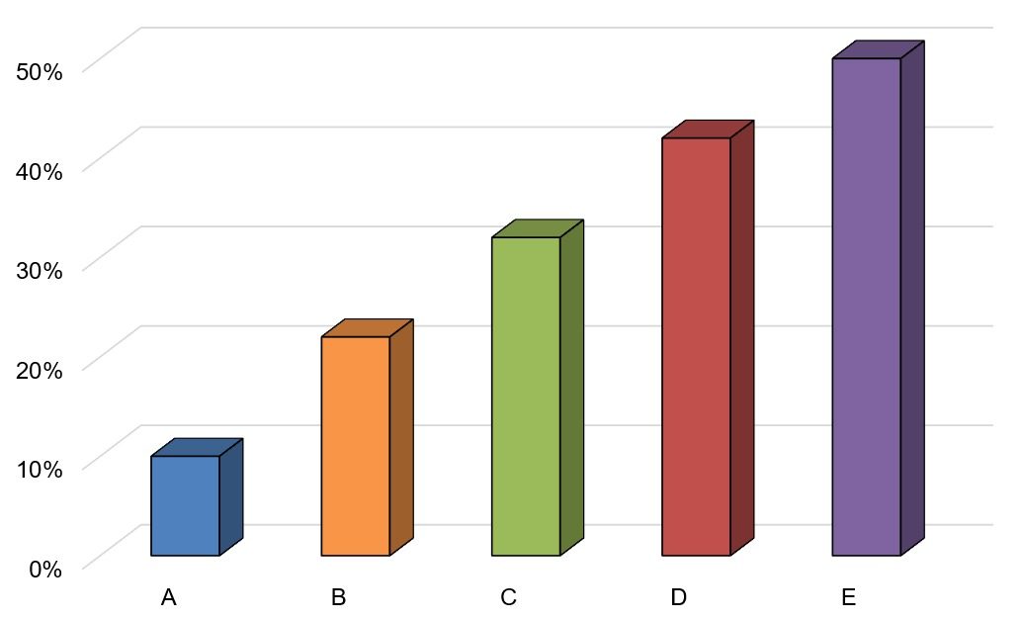

Fonte: Extraído de Sobrenome (Ano, p. xx)

Quadro 1 – Título do quadro
Título | Conteúdo
5CIHCLB 1 | Informação e conhecimento
5CIHCLB 2 | Informação e conhecimento
5CIHCLB 3 | Informação e conhecimento
5CIHCLB 4 | Informação e conhecimento
5CIHCLB 5 | Informação e conhecimento
Fonte: Adaptado de Sobrenome (Ano)

Tabela 1 – Título da tabela
Título | %
5CIHCLB 1 | 10%
5CIHCLB 2 | 20%
5CIHCLB 3 | 30%
5CIHCLB 4 | 40%
5CIHCLB 5 | 50%
Fonte: Elaborado pelo(a) autor(a)

As notas de rodapé devem ser explicativas, ou seja, complementar ou esclarecer o conteúdo apresentado no texto.
As equações e fórmulas “[...] devem ser destacadas no texto e, se necessário, numeradas com algarismos arábicos entre parênteses, alinhados à direita. Na sequência normal do texto, é permitido o uso de uma entrelinha maior que comporte seus elementos (expoentes, índices, entre outros)” (ABNT, 2011, p. 11):
x² + y² = z² (1)
(x² + y²)/5 = n (2)
2.1 Citações
As citações devem ser indicadas no texto pelo sistema de chamada autor-data, conforme orientações da ABNT NBR 10520:2023.
2.3 Notas
As notas, caso sejam necessárias, devem ser descritas no rodapé.

3 CONSIDERAÇÕES FINAIS
Síntese relativa aos tópicos mais relevantes do texto. Evidenciar se os objetivos propostos inicialmente foram ou não atingidos. Destacar os dados mais significativos da pesquisa. Propor sugestões para pesquisas futuras.
REFERÊNCIAS
Conforme ABNT NBR 6023:2018, apresentando a relação de obras citadas no texto, em ordem alfabética. Somente as obras consultadas e citadas no texto devem compor a lista de referências. Títulos dos periódicos devem ser apresentados por extenso. Em caso de referências com autores e datas coincidentes, utilize o título do documento para ordenação e, depois, acrescente uma letra minúscula após a data, sem espaçamento. Mesmo para referências com mais de três autores, deve-se indicar todos os autores. Formatação das referências: fonte Arial, tamanho 12, espaçamento simples entre linhas, alinhamento à margem esquerda, sem recuo, com espaçamento simples entre parágrafos. As referências devem estar separadas entre si por uma linha.

EXEMPLOS
Livro

SOBRENOME, Nome. Título do livro em negrito: subtítulo. Tradução. Edição. Cidade: Editora, ano.

MEIRA FILHO, Augusto. Evolução Histórica de Belém do Grão-Pará: Fundação e História 1616-1823. 2. ed. Belém: M2P Arquitetura e Engenharia, 2015.

Capítulo ou parte de livro

SOBRENOME, Nome. Título do capítulo ou parte do livro. In: SOBRENOME, Nome. Título do livro em negrito: subtítulo. Tradução. Edição. Cidade: Editora, ano. p.xxx-yyy. (página de início e de fim)

SANJAD, Thais; SILVA, Pamela; NASCIMENTO, Rosemary; DERENJI, Jussara; COSTA, Marcondes. As rochas no patrimônio cultural edificado da cidade que é porta de entrada na Amazônia, Belém (PA). In: Eliane Aparecida Del Lama. (Org.). Patrimônio em pedra. 1ª ed. São Paulo: USP, 2021, v. 01, p. 98-117.

Artigo em periódico

SOBRENOME, Nome. Título do artigo. Título do periódico em negrito, Cidade/Local, v. xx, n. xx, p. xxx-yyy, ano. Disponível em: www.......... Acesso em: dd mês. ano.

PINTO, Ana Ferreira; DELGADO, José. Stone consolidation: The role of treatment procedures. Journal of Cultural Heritage, França, v. 9, i. 1, p. 38-53, 2008. Disponível em: https://www.sciencedirect.com/science/article/pii/S1296207407001458?via%3Dihub Acesso em: 12 abr. 2012.

Trabalho acadêmico

SOBRENOME, Nome. Título em negrito: subtítulo. Ano. XXf. Dissertação/Tese (Mestrado/Doutorado em...) - Unidade, Instituição, Cidade, ano. Disponível em: Endereço eletrônico. Acesso em: dd mês. ano.

GRIBEL, Renata Lucena. Teoria e tecnologia do restauro para a preservação da arquitetura moderna de clubes em Belém. 2014. 187f. Dissertação (Mestrado em ARQUITETURA E URBANISMO) – PPGAU, Universidade Federal do Pará, Belém, 2014. Disponível em: https://drive.google.com/file/d/1VJ8Y5HB8xaGsRa10j_5bxCyrxH4gi9qO/view. Acesso em: 10 fev. 2026.

Texto obtido na internet

SOBRENOME, Nome. Título. Data (se houver). Disponível em: www.......... Acesso em: dd mês. ano.

LOUREIRO, Alexandre M. Parque Cemitério Soledade: 2ª etapa de restauração é entregue em Belém. Belém, 20 ago. 2025. Disponível em: https://g1.globo.com/pa/para/noticia/2025/08/30/parque-cemiterio-soledade-2a-etapa-de-restauracao-e-entregue-em-belem.ghtml Acesso em: 12 fev. 2026.

Trabalho apresentado em evento

SOBRENOME, Nome. Título do trabalho. In: NOME DO EVENTO, número (se houver), ano, cidade do evento. Anais [...] Local: Editora (se houver), ano. p.xxx-yyy. (página de início e de fim). Disponível em: www........... Acesso em: dd mês. ano.

MUNOZ, Rosana; OLIVEIRA, Mário M. de; SANTOS, Larissa C. A. N.; MACHADO, Elias J. A.; TEIXEIRA, Emanuele O. Avaliação estrutural das abobádas e muralhas do Real Forte Príncipe da Beira. In: 4 Congresso Internacional de História da Construção Luso-Brasileira - 4CIHCLB, 2023, Guimarães - Portugal. Atas do 4º Congresso Internacional de História da Construção Luso-Brasileira. Guimarães: Universidade do Minho - Escola de Engenharia, 2023. v. 1. p. 643-654.

Inseridos apenas na versão final, após a finalização do processo de avaliação.
Inseridos apenas na versão final, após a finalização do processo de avaliação.
Inseridos apenas na versão final, após a finalização do processo de avaliação.
Inseridos apenas na versão final, após a finalização do processo de avaliação.
Inseridos apenas na versão final, após a finalização do processo de avaliação.
As notas explicativas devem ser apresentadas na página em que estão inseridas (comando: nota de rodapé - fim de página).
As notas de rodapé deverão ser objetivas, com a seguinte formatação: Arial 10, espaçamento simples entre linhas, minúscula, parágrafo sem recuo, espaçamento 0 pt antes e 0 pt depois, alinhamento justificado.

